Support

gestion simplifiée de l’inventaire des types d’équipement des salles d’un établissement universitaire

**Développement de l’application étape par étape**

1. **Travail préparatoire**

## donner un nom pour l’application : « inventaire »

## créer le dossier « tp_inventaire » dans le dossier « ihm » dans votre espace sur le serveur « devweb »

## copier le contenu du dossier « squelette » dans le dossier « tp_inventaire »

## le dossier « tp_inventaire » contient dorénavant 3 dossiers et 1 fichier :

## dans le dossier « vue » renommer le fichier « nom_application.html » en « inventaire.html»

## dans le sous-dossier « css » de « vue », renommer le fichier « nom_application.css » en « inventaire.css »

## dans le dossier « src/modele», conserver absolument les fichiers « connexion.ts » et « sqlWeb.ts »

*remarque : Visual Studio Code (VS Code) sera utilisé pour l’édition des fichiers de l’application.*

1. **Conception de l’interface graphique en HTML/CSS**

Les fichiers HTML seront sauvegardés dans le dossier « vue »   
et les fichiers css seront stockés dans le sous-dossier « css » du dossier « vue ».

## dans VS Code, ouvrir le dossier « tp_inventaire »

## dans le dossier « vue », ouvrir le fichier et adapter le code :

* inventaire.html :   
  modifier le contenu de la balise <title> : Gestion des salles – inventaire du matériel </title>  
  modifier les adresses url de chargement du css afin d’obtenir la ligne :

<link type="text/css" rel="stylesheet" href="./css/inventaire.css">

ajouter la ligne d’importation du script « js » en fin de fichier :

<script type="module" src="../controleur/inventaire.js"></script>

## dans le sous-dossier « css », ouvrir le fichier « inventaire.css », copier le contenu et le comprendre

Contenu fichier inventaire.css

body {

font : 1em roboto;

 color : #000000;

background-color : #ebebeb;

text-align : left;

margin : 0;

}

a { cursor : pointer; }

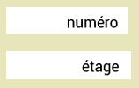label {

margin-top : 0.5em;

font-size : 0.9em;

text-align : right;

margin-right : 5px;

}

input {

height : 1.5em;

border : 1px solid #5b5b5b;

color : #000000;

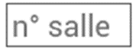 font : inherit;

font-size : 1em;

text-align : left;

margin-right : 5px;

padding-top : 0.2em;

}

input[type=button] {

cursor : pointer;

 font-size : 1.2em;

border : none;

background-color : #00b0ff;

color : #000000;

}

input[type=button]:hover {

 background-color : #0000ff;

border : 1px solid #ffffff;

color : #ffffff;

}

input[type=button].btnannuler {

 background-color : #ff7000;

}

input[type=button].btnannuler:hover {

 background-color : #ff0000;

border : 1px solid #ffffff;

color : #ffffff;

}

input[type=button].btnretour {

background-color : #00ff00;

}

input[type=button].btnretour:hover {

 background-color : #00D000;

border : 1px solid #ffffff;

color : #ffffff;

}

select {

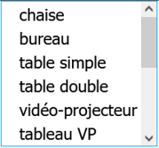 border : solid 1px #00b0ff;

margin : 0;

padding-left : 15px;

color : #000000;

cursor : pointer;

font-size : 1.1em;

}

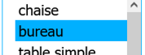select option:hover {

background-color : #00b0ff;

}

/* pour balise label contenant un titre */

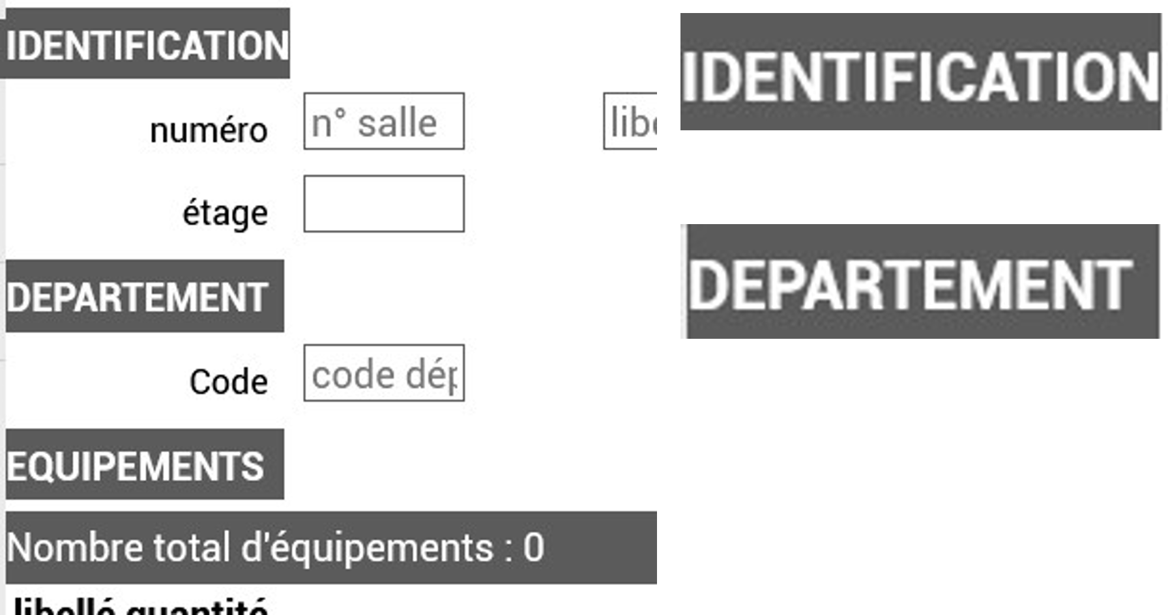.labeltitre {

color : #ffffff;

background-color : #5b5b5b;

font-weight : bold;

padding-top : 0.4em;

width : 100%;

}

.labelerreur {

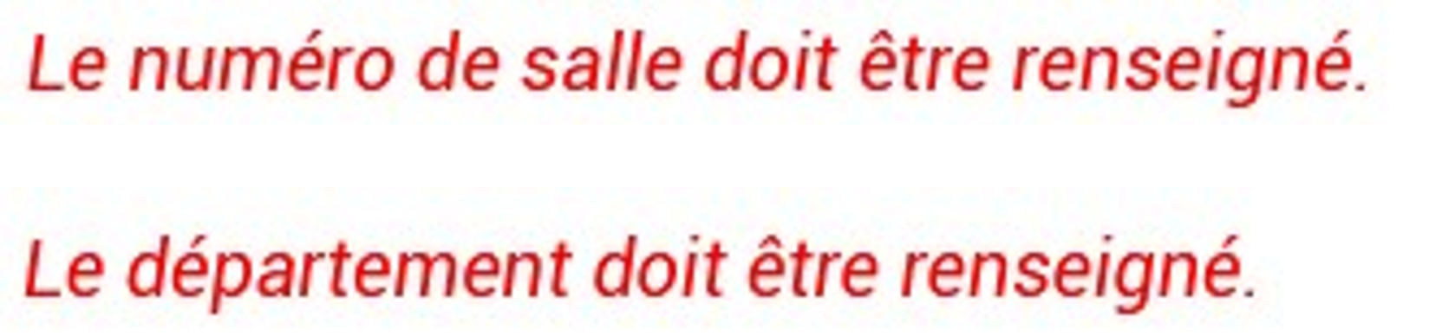 text-align : left;

font-size : 0.9em;

color : #ff0000;

font-style : italic;

margin-left : 10px;

}

/* pour balise div contenant un titre */

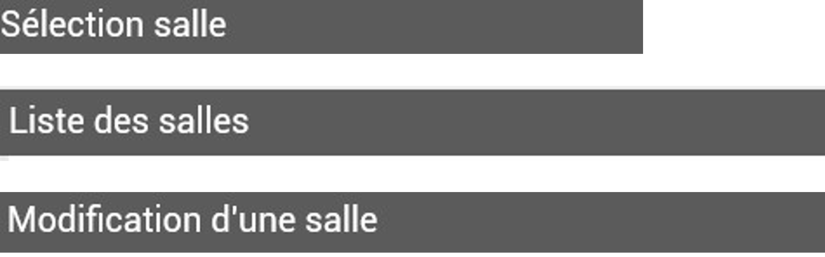.divtitre {

background-color : #5b5b5b;

color : #ffffff;

height : 30px;

padding-top : 5px;

}

/* pour balise div contenant des boutons */

.divaction {

 margin : 10px;

float : right;

}

table {

  margin : auto;

  width : 100%;

}

table, td, th{

  border-bottom : 1px solid silver;

  border-collapse : collapse;

}

td, th{

  padding-left : 5px;

  padding-right : 5px;

}

th{ /* couleur fond ligne entête du tableau */

  background-color: lightgray;

}

table tr { /* couleur fond du tableau */

  background-color : #f9f9f9;

}

table tr:nth-child(2n) { /* couleur fond ligne paire */

  background-color : white;

}

.img_visu {

  width : 30px;

  height : 30px;

  background :no-repeat center url(visu.png);

  display: block;

}

.img_modification {

  width : 30px;

  height : 30px;

  background :no-repeat center url(modification.png);

  display: block;

}

.img_corbeille {

  width : 30px;

  height : 30px;

  background :no-repeat center url(corbeille.png);

  display: block

}

## dans le dossier « src/controleur », créer le fichier « inventaire.ts », copier le code et le comprendre

// dans les outils de développement, désactiver le cache pour forcer le chargement des fichiers js et css

// sur Firefox : cocher la case "Désactiver le cache"

// test pour ne définir que la classe et l'objet une seule fois sinon redéclaration ==> erreur

// définition de la classe

class VueInventaire {

  init():void {

    location.href = "salle_liste.html";

  }

}

let vueInventaire = new VueInventaire;

vueInventaire.init();

## tester l’application

## https://devweb.iutmetz.univ-lorraine.fr/~toto3u/ihm/tp_inventaire/vue/inventaire.html

Rien ne s’affiche. *C’est normal.*

## conception de la maquette de la liste des salles

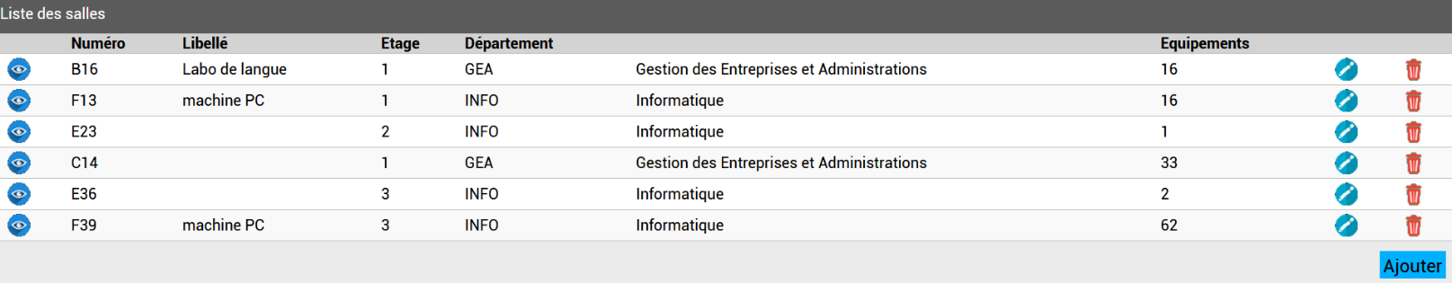

*Résultat final à obtenir*

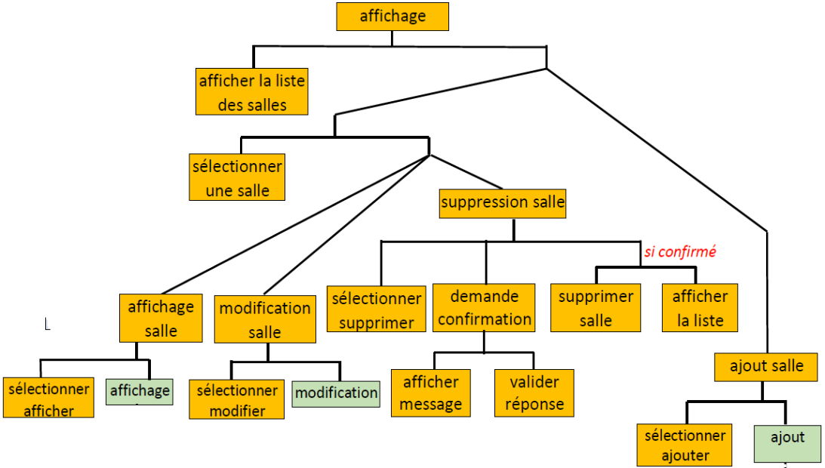

créer le fichier ./vue/salle_liste.html

<!DOCTYPE html>

<html>

<head>

<meta http-equiv="content-type" content="text/html; charset=UTF-8">

<title>Liste des salles</title>

<link type="text/css" rel="stylesheet" href="**.**/css/inventaire.css">

</head>

<body>

 <div id="div_salle_liste_titre" class="divtitre"> Liste des salles </div>

<table id="table_salle" >

<thead>

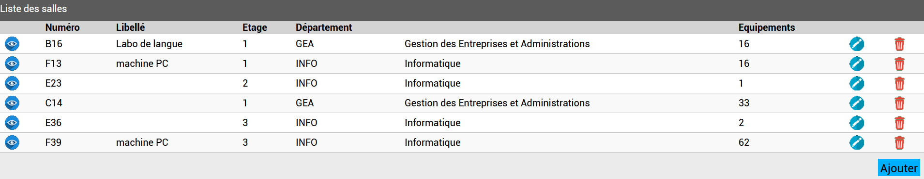 <tr>

<th></th>

<th>Numéro</th>

<th>Libellé</th>

<th>Etage</th>

<th>Département</th>

<th></th>

<th>Equipements</th>

<th></th>

<th></th>

</tr>

</thead>

<tbody>

</tbody>

</table>



<div class="divaction">

<input id="btn_salle_ajouter"   type="button"   value="Ajouter" >

</div>

</body>

<script type="module" src="../controleur/salle_liste.js"></script>

</html>

## **inutile de créer le fichier ./vue/css/salle_liste.css**

*pas de « css », on utilise le css d’affichage par défaut d’une table HTML de « inventaire.css »*

## Tester l’application

## https://devweb.iutmetz.univ-lorraine.fr/~toto3u/ihm/tp_inventaire/vue/inventaire.html

*Résultat à obtenir :*



## conception de la maquette d’édition des informations d’une salle

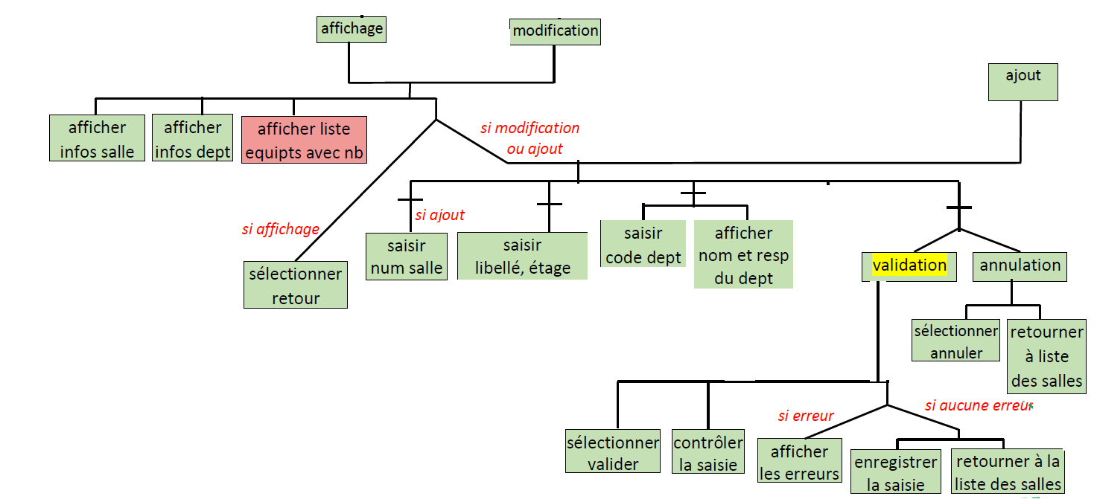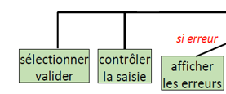

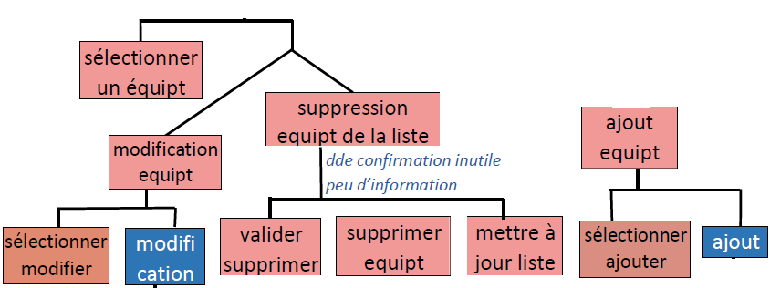

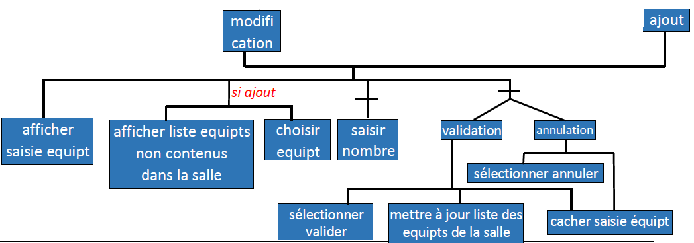

Maquette écran

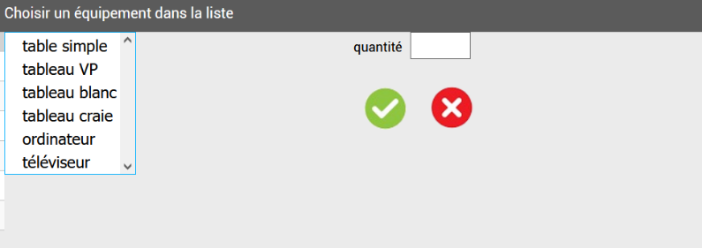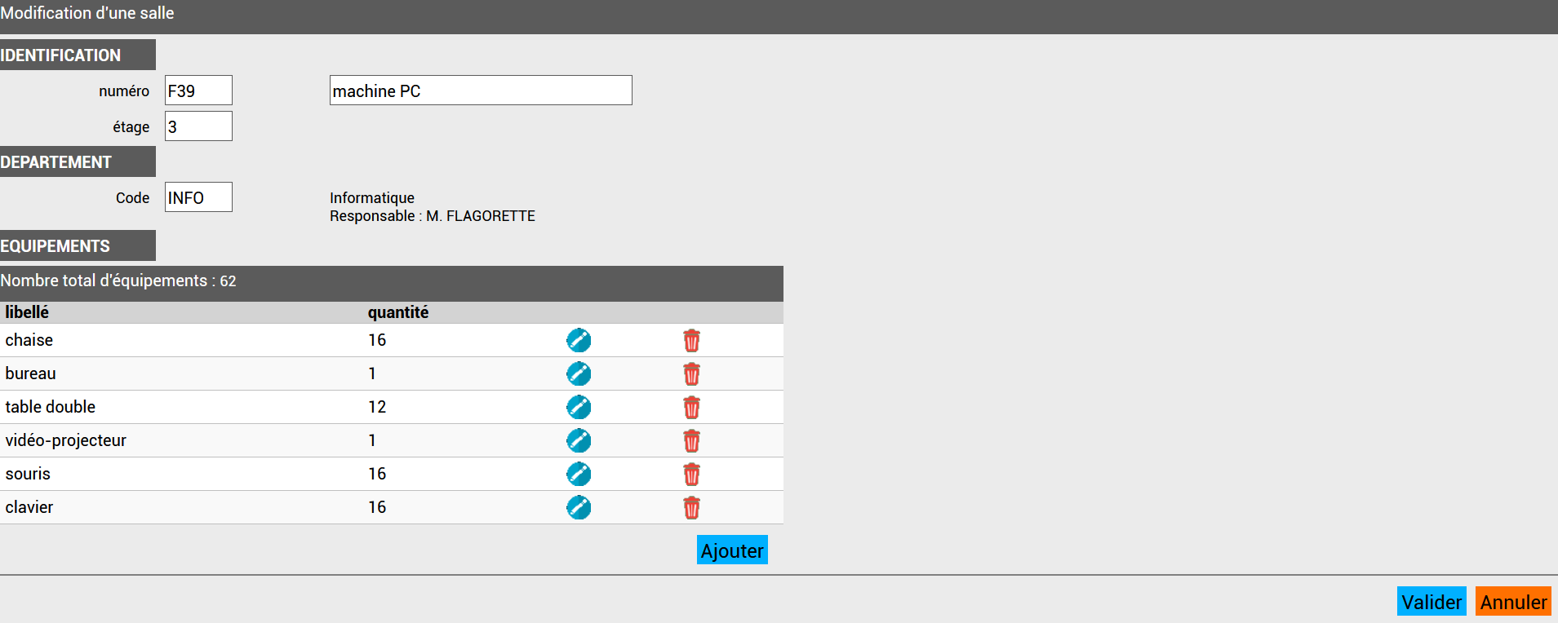

créer le fichier ./vue/salle_edit.html

<!DOCTYPE html>

<html>

<head>

<meta http-equiv="content-type" content="text/html; charset=UTF-8">

<title>Edition d'une salle</title>

<link type="text/css" rel="stylesheet" href="./css/inventaire.css">

<link type="text/css" rel="stylesheet" href="./css/salle_edit.css">

</head>

<body>

<div id="div_salle_titre" class="divtitre"> Détail d'une salle</div>

<div id="div_salle_detail">

<div class="salle_rubrique">

 <div>

<span class="labeltitre">IDENTIFICATION</span>

<label id="lbl_erreur_num" class="labelerreur"></label>

</div>

 <div>

<label for="edt_salle_num">numéro</label>

<span><input id="edt_salle_num" placeholder="n° salle" size="5" type="text"></span>

<span><input id="edt_salle_lib" placeholder="libellé non obligatoire" size="30" type="text"></span>

 </div>

<div>

<label for="edt_salle_etage">étage</label>

<span><input id="edt_salle_etage" size="5" type="text"></span>

<label id="lbl_erreur_etage" class="labelerreur"></label>

</div>

</div>

<div class="salle_rubrique">

 <div>

<span class="labeltitre">DEPARTEMENT</span>

<label id="lbl_erreur_dept" class="labelerreur"></label>

 </div>

<div>

<label for="edt_salle_codedept">Code</label>

<span><input id="edt_salle_codedept" placeholder="code dépt" size="5" type="text"></span>

<label id="lbl_salle_detail_dept" class="salle_commentaire"></label>

</div>

</div>

<div class="salle_rubrique">

 <div>

<span class="labeltitre">EQUIPEMENTS</span>

<label id="lbl_erreur_equipt" class="labelerreur"></label>

</div>

</div>

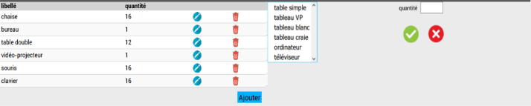

<div class="salle_sousrubrique">

<div id="div_salle_equipement">

<div class="divtitre" >

Nombre total d'équipements :

<label id="lbl_equipement_total"> </label>

</div>

<table id="table_equipement">

<thead>

<tr>

<th>libellé</th>

<th>quantité</th>

<th></th>

<th></th>

</tr>

</thead>

<tbody> </tbody>

</table>

<div class="divaction">

<input id="btn_equipement_ajouter" type="button"  value="Ajouter">

</div>

</div>

<div id="div_salle_equipement_edit">

<div class="divtitre" >Choisir un équipement dans la liste</div>

<div class="equipement_rubrique">

<div>

<select id="select_equipement" size="6"></select>

<div><label id="lbl_erreur_select_equipement" class="labelerreur"></label></div>

</div>

<div>

<label for="edt_equipement_qte">quantité</label>

<span><input id="edt_equipement_qte" size="5" type="text"></span>

<div><label id="lbl_erreur_qte" class="labelerreur"></label></div>

<div>

<input id="btn_equipement_valider" type="button" >

<input id="btn_equipement_annuler" type="button" >

</div>

</div>

</div>

</div>

</div>

<div class="divaction">

<input id="btn_salle_retour" class="btnretour" value="Retour" type="button">

<input id="btn_salle_valider" value="Valider" type="button">

<input id="btn_salle_annuler" class="btnannuler" value="Annuler" type="button">

 </div>

</div>

</body>

<script type="module" src="../controleur/salle_edit.js"></script>

</html>

créer le fichier ./vue/css/salle_edit.css

.salle_rubrique div:nth-child(1n) { /* chaque "div" enfant de classe style "rubrique" */

min-height : 30px;

margin-top : 5px;

text-align : left;

display : grid;

grid-template-columns : 1fr 1fr 8fr;

grid-gap : 10px;

}

.salle_rubrique div:nth-child(1) { /* 1er enfant "div" de classe style "rubrique" */

grid-template-columns : 1fr 9fr;

}

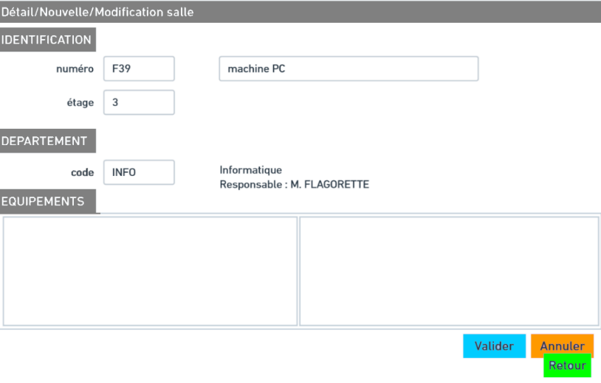

.salle_sousrubrique {

min-height : 30px;

margin-top : 5px;

text-align : left;

display : grid;

grid-template-columns : 1fr 1fr;

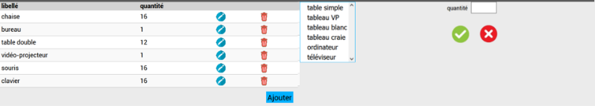 border-bottom : 2px solid #808080;

}

.salle_commentaire {

text-align : left;

font-size : 0.9em;

white-space : pre;   /* sauts de ligne \r\n conservés */

}

.equipement_rubrique{

  display   : grid;

  grid-template-columns : 1fr 1fr;

}

#btn_equipement_valider {

  margin : 10px;

  width  : 50px;

  height : 50px;

  background:url(valider.png)   
 no-repeat center center ;

}

#btn_equipement_annuler {

  margin : 10px;

  width  : 50px;

  height : 50px;

  background:url(annuler.png)   
 no-repeat center center;

}

## Tester la page : https://devweb.iutmetz.univ-lorraine.fr/~toto3u/ihm/tp_inventaire/vue/salle_edit.html

*Résultat à obtenir :*

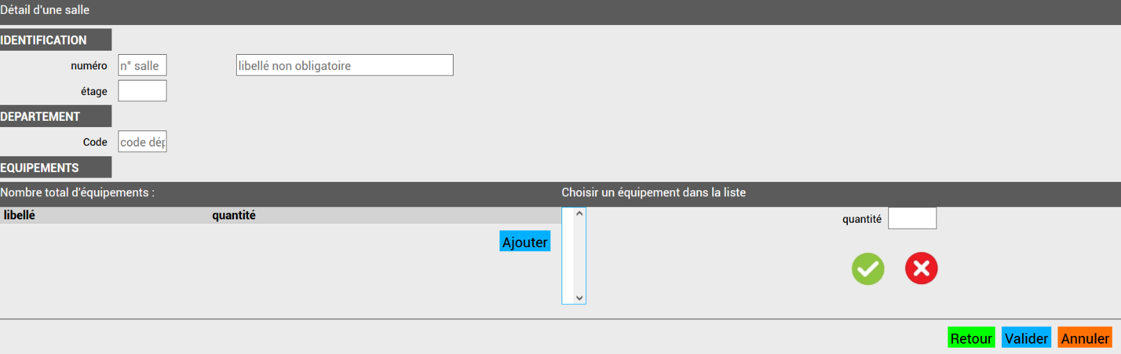

1. **Implémentation du script de la base « bdinventaire » sur le serveur**

**voir sujet ③** le script SQL d’implémentation de la base de données

Créer la base sur le serveur :

* nom de la base : ***votreidentifiant*_bdinventaire**
* interclassement : *choisir* **utf8_general_ci**  *si présent dans la liste proposée*

*ou* charset/collation : utf8 / utf8_bin